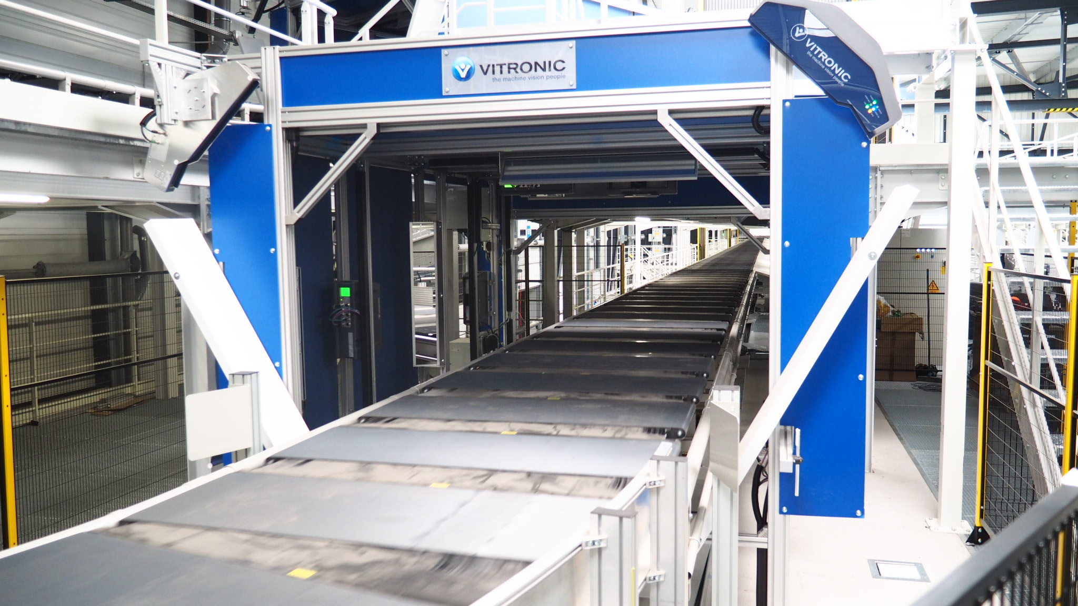

Historique des versions
Version | Date | Rédacteur | Valideur(s) | Modification(s)
V0 | 15/07/2021 | Achraf LAKRAD | Sofiene Mekki | Rédaction complète
V0 | 15/07/2021 | Achraf LAKRAD | Abdou Tidjani

Périodicité
Type préventif | Mesure | MO | Durée | Référentiel | Rapport
Périodique | Mensuelle | 1 | 00h30
Systématique | X | X | X | X | X
Conditionnel | X | X | X | X | X

Equipement |  |  | Production
Arrêt : oui | Dégradé : non |  | Arrêt : oui | Dégradé : non

Moyens d’exécution et pièces de rechange
Outillage / Accessoires | Pièces de rechange
Aspirateur  Chiffons  Outillage standard  Produit de nettoyage | Miroir  Caméra  Fixations

Documents liés
Titre du document | Référence
Documentation constructeur

Recommandations particulières/Informations

Règles de sécurité
Le PORT des EPI adaptés est OBLIGATOIRE

 |  |  | 
Vetements de travail | Chaussures de sécurité | Gants anti coupure | Casquette coquée

BALISER la zone de travail, CONSIGNER l'équipement ou la machine ou l'armoire électrique dans les règles de l’art.

Risques liés à l’intervention

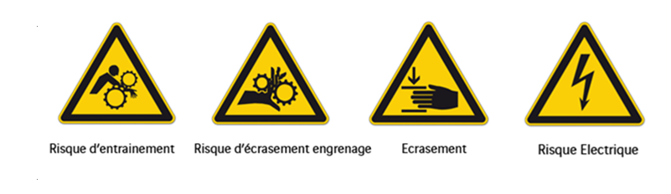

Liste des actions
Étape 1 : Contrôles en fonctionnement
- Vérifier le taux de lecture du tunnel et si besoin appliquer la procédure de calibrage disponible sur votre site
- Mettre l'équipement en marche (mode maintenance)
- Vérifier le fonctionnement du ventilateur de chaque caméra et leur fixation sur le bâti
- Procéder à l’allumage des cameras
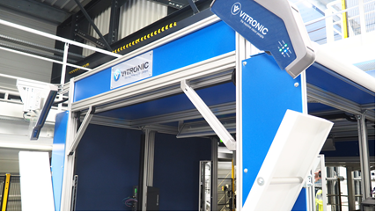
- Vérifier le bon allumage des LEDs des périphériques.

Étape 2 : Vérification caméras et miroirs
Attention : Mettre le système hors tension.

- Aspirer les grilles des ventilateurs des caméras
- Nettoyer toutes les optiques des caméras et leurs grilles de ventilation.
- Nettoyer tous les miroirs
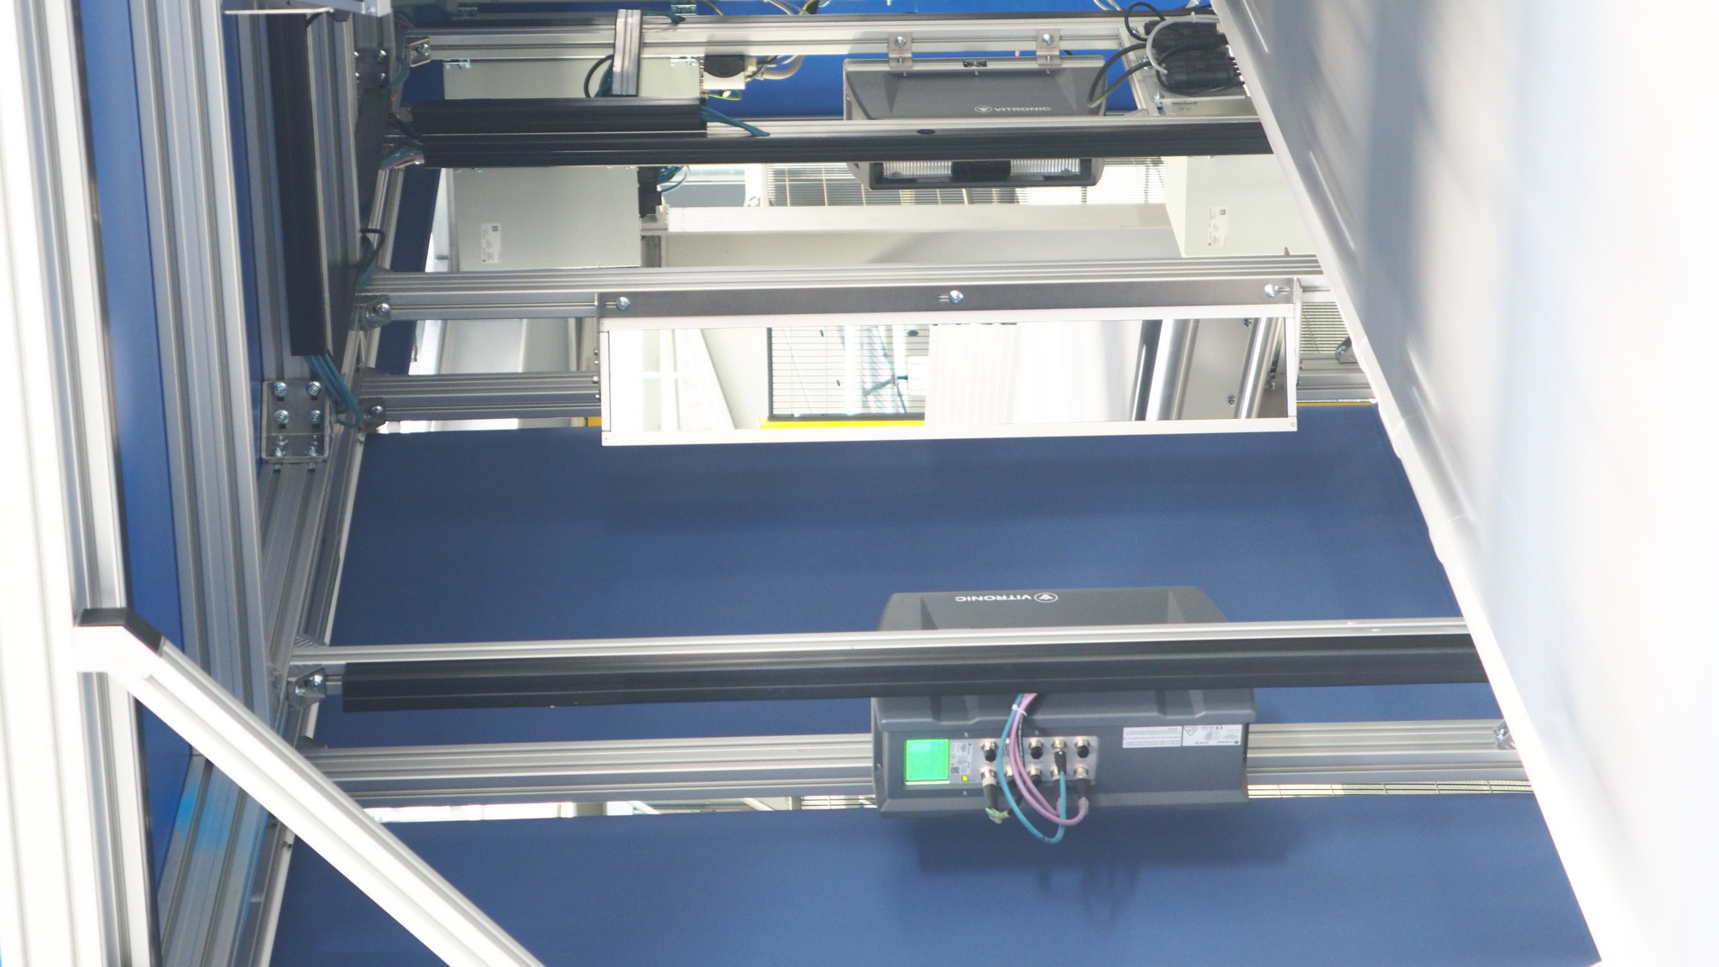

Attention : Utiliser impérativement un chiffon propre pour éviter tout risque de rayures pouvant impacter le taux de lecture.

Conseil : Si les miroirs sont encore sales après avoir utilisé les chiffons, utiliser un nettoyant vitre avec un chiffon propre pour éviter tout risque de rayures.

- Vérifier la fixation et l'orientation de chaque périphérique au bâti
- Contrôler le bon serrage des capots de tous les éléments
- Contrôler l'état des câbles et des connexions
- Aspirer la poussière accumulée dans les montants du bâti et nettoyer les alentours

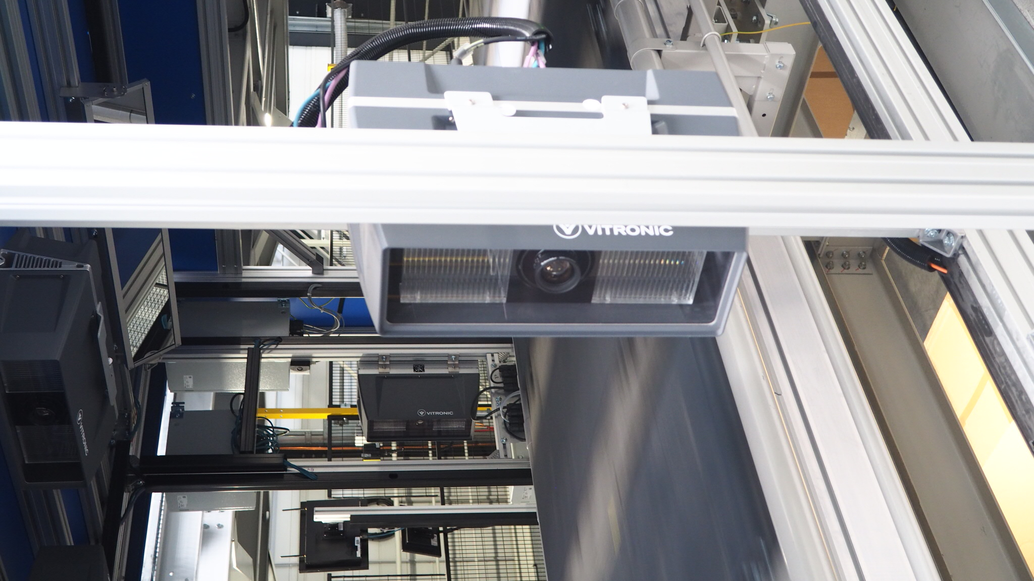

Étape 3 : Nettoyage et vérification fixations

- Aspirer les grilles des ventilateurs des caméras.
- Nettoyer toutes les optiques des caméras et la cellule ainsi que le réflecteur en amont du tunnel.
Attention : Utiliser impérativement un chiffon propre pour éviter tout risque de rayures pouvant impacter le taux de lecture.

- Vérifier la fixation et l'orientation de chaque périphérique au bâti.
- Contrôler le bon serrage des capots de tous les éléments.
- Contrôler l'état des câbles et des connexions.
- Aspirer la poussière accumulée dans les montants du bâti et nettoyer les alentours.

Étape 4 : Vérification têtes volumétriques
- Contrôler le réglage des lasers.
- Vérifier la fixation et l'orientation de tous les éléments.
- Procéder à l’allumage des têtes de volumes et vérifier les alignements
- Nettoyer les têtes volumétriques et les miroirs.

Attention : Utiliser impérativement un chiffon propre pour éviter tout risque de rayures pouvant impacter le taux de lecture.

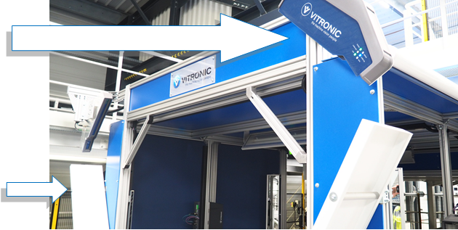

Étape 5 : Mise en service

- Procéder à l’arrêt de toutes les caméras et les têtes volumiques.

Étape 6 : Contrôles de fin

- Remettre l'équipement en marche et vérifier son bon fonctionnement durant la production et contrôler le taux de lecture.
- Saisir l'intervention en GMAO et planifier une action corrective pour pallier les défauts constatés.

